西安电子科技大学

SoC微体系结构设计 课程实验报告
实验名称 微程序控制器设计
计算机科学与技术学院 2103011 班
成 绩

姓名 学号
实验日期 2024 年 4 月 25 日
实验地点 E2 505 实验批次 第一批

指导教师评语：

指导教师：
年 月 日
实验报告内容基本要求及参考格式
一、实验目的
二、实验所用仪器（或实验环境）
三、实验基本原理及步骤（或方案设计及理论计算）
四、实验数据记录（或仿真及软件设计）
五、实验结果分析及回答问题（或测试环境及测试结果）

- 实验目的
1）掌握微控制器功能及工作原理；
2）掌握微控制器与其他模块信号之间的关联性。

- 实验基本原理及内容
- 微程序控制器基本原理
1)将指令分解为基本的微命令序列，把操作控制信号编制成微指令，存放到控制存储器(CM)。
2)运行时，从控存中取出微指令，产生指令运行所需的操作控制信号。

- 微程序控制器基本结构
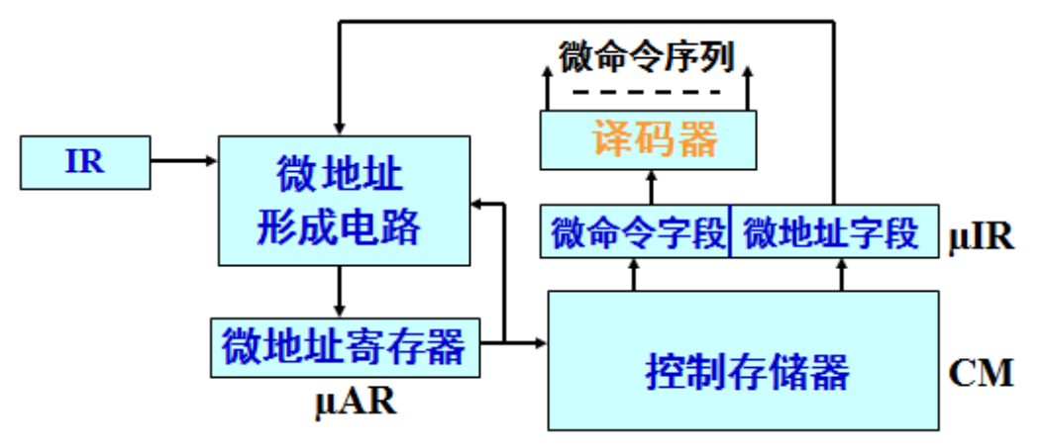
控制存储器 CM --存放微程序
微指令寄存器 µIR --存放现行微指令
微地址形成电路--提供下一条微地址
微地址寄存器 µAR--存放现在微地址

- 控制信号汇总
PC 模块（4 条）
• LD_PC:in std_logic; --装载新地址
• M_PC:in std_logic; --PC 加 1 控制信号
• nPCH,nPCL::in std_logic; --PC 输出总线控制信号
ROM 模块（2 条）
• M_ROM :in std_logic; --ROM 片选信号
• ROM_EN :in std_logic; --ROM 使能信号
IR 模块（4 条）
• LD_IR1,LD_IR2,LD_IR3 :in std_logic; --IR 指令存储控制信号
• nARen :in std_logic; --IR 中 RAM 地址控制信号
RN 模块（4 条）
• Ri_CS :in std_logic; --RN 选择信号
• Ri_EN :in std_logic; --RN 寄存器使能
• RDRi,WRRi :in std_logic; --RN 读写信号
ALU 模块（13 条）
• M_A,M_B :in std_logic; --暂存器控制信号
• M_F :in std_logic; --程序状态字控制信号
• nALU_EN :in std_logic; --ALU 运算结果输出使能
• nPSW_EN :in std_logic; --PSW 输出使能
• C0 :in std_logic; --进位输入
• S:in std_logic_vector(4 downto 0); --运算类型和操作选择
• F_in:in std_logic_vector(1 downto 0); --移位功能选择
RAM 模块（3 条）
• RAM_CS :in std_logic; --RAM 片选信号
• nRAM_EN :in std_logic; --RAM 输出使能信号
• wr_nRD :in std_logic; -- 读写信号

- 控制信号设计
39 条控制信号（39 位编码）
27 条指令（5 位编码）→8 位微地址

- 采用硬件描述语言语言设计微控制器模块
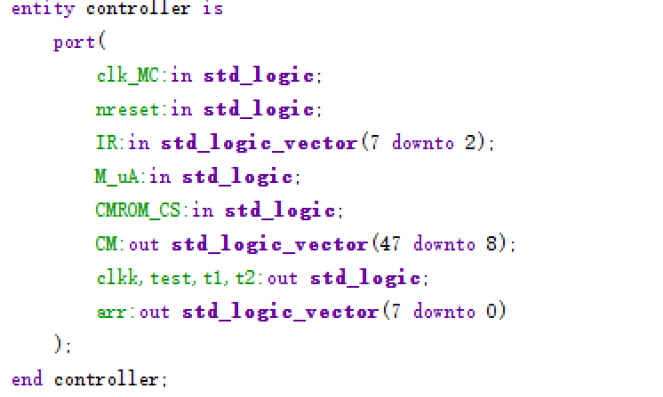
- 实验代码
仅包含顶层文件、微控制器及rom模块设计，数码管显示方案省略

1.顶层文件
library IEEE;
use IEEE.STD_LOGIC_1164.ALL;

entity test is
Port (clk, rst : in std_logic;
seg_sel : out std_logic_vector(15 downto 0);
seg_data : out std_logic_vector(7 downto 0);

clk_mc,m_ua,cmrom_cs:in std_logic;
ir:in std_logic_vector(7 downto 2) );
end test;

architecture Behavioral of test is
component state is
Port (clk, rst : in std_logic;
key_in:in std_logic_vector(15 downto 0);
seg_sel : out std_logic_vector(15 downto 0);
seg_data : out std_logic_vector(7 downto 0);
show:in std_logic_vector(63 downto 0) );
end component;
component controller is
Port (clk_mc,m_ua,cmrom_cs:in std_logic;
clkk,test,t1,t2:out std_logic;
ir:in std_logic_vector(7 downto 2);
arr:out std_logic_vector(7 downto 0);
cm:out std_logic_vector(47 downto 8) );
end component;

signal showw:std_logic_vector(63 downto 0);

begin
u1: state port map(
clk => clk,
rst => rst,
seg_sel => seg_sel,
seg_data => seg_data,
show => showw,
key_in => x"ffff");

u2: controller port map(
clk_mc => clk,
m_ua => m_ua,
cmrom_cs => cmrom_cs,
ir => ir, -- 6位
cm => showw(39 downto 0),
clkk => showw(60),
test => showw(56),
t1 => showw(52),
t2 => showw(48),
arr => showw(47 downto 40));
end Behavioral;

2.微控制器
library IEEE;
use IEEE.STD_LOGIC_1164.ALL;

entity controller is
port(
clk_MC:in std_logic;
nreset:in std_logic;
IR:in std_logic_vector(7 downto 2);
M_uA:in std_logic;
CMROM_CS:in std_logic;
CM:out std_logic_vector(47 downto 8);
clkk,test,t1,t2:out std_logic;
arr:out std_logic_vector(7 downto 0)
);
end controller;

architecture Behavioral of controller is

component rom is
port(
addr:in std_logic_vector(7 downto 0);
data:out std_logic_vector(47 downto 0);
en:in std_logic
);
end component;

signal ccc,cc,tt:std_logic;
signal addr:std_logic_vector(7 downto 0);
signal data:std_logic_vector(47 downto 0);

begin
u0:rom port map(
addr=>addr,
data=>data,
en=>'0'
);
cm <= data(47 downto 8);
clkk <= ccc;

process(clk_MC,nreset)
variable count: integer range 0 to 30000;
begin
if(nreset='1')then
else
if(clk_MC 'event and clk_MC='1')then
count := count + 1;
if(count = 10000) then
cc <= not cc;
count := 0;
end if;
end if;
end if;
end process;

process(cc)
variable countt: integer range 0 to 30000;
begin
if (cc'event and cc='1')then
countt := countt + 1;
if(countt = 5000) then
ccc <= not ccc;
countt := 0;
end if;
end if;
end process;

process(m_ua,ccc,cmrom_cs)
begin
if(cmrom_cs = '1') then
if rising_edge(ccc) then
tt <= not tt;
test <= tt;
if (m_ua = '1') then
addr(5 downto 0) <= ir;
addr(7 downto 6) <= "00";
t1 <= tt;
elsif (m_ua = '0') then
addr <= data(7 downto 0);
t2 <= tt;
end if;
end if;
end if;
end process;

end Behavioral;

3.rom模块
library IEEE;
use IEEE.STD_LOGIC_1164.ALL;
use IEEE.STD_LOGIC_unsigned.ALL;
use IEEE.STD_LOGIC_textio.ALL;
use std.textio.all;

entity rom is
port(
addr:in std_logic_vector(7 downto 0);
en:in std_logic;
data:out std_logic_vector(47 downto 0)
);
end rom;

architecture Behavioral of rom is
type matrix is array(integer range<>) of std_logic_vector(47 downto 0);
signal rom:matrix(0 to 2**8-1);

procedure load_rom(signal data_word:out matrix) is
file romfile:text open read_mode is "D:\soctest\micro_controller\romfile.dat";
variable lbuf:line;
variable i:integer:=0;
variable fdata:std_logic_vector(47 downto 0);
begin
while not endfile(romfile) loop
readline(romfile,lbuf);
read(lbuf,fdata);
data_word(i)<=fdata;
i:=i+1;
end loop;
end procedure;

begin
load_rom(rom);
data<=rom(conv_integer(addr))when en='0'
else (others=>'Z');

end Behavioral;

- 实验仿真结果
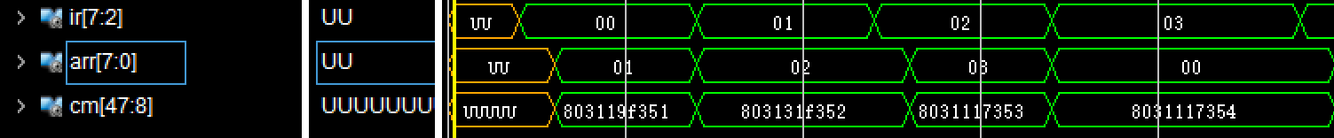

- 实验结果分析及心得体会
本学期SoC线上实验共四次，线下实验共16个，难度由简入难，从熟悉VHDL语言和Vivado软件的操作到深入了解CPU运行原理，并逐步设计各个模块，使我将课本知识同实践相结合，大大提高了对知识的理解程度。少许遗憾的是并没有完成CPU的设计，一方面是前面的实验完成的不够细致和认真，导致Bug的存在，另一方面是对CPU的理解还不够深刻，需要继续学习。感谢实验过程中老师的耐心指导！

